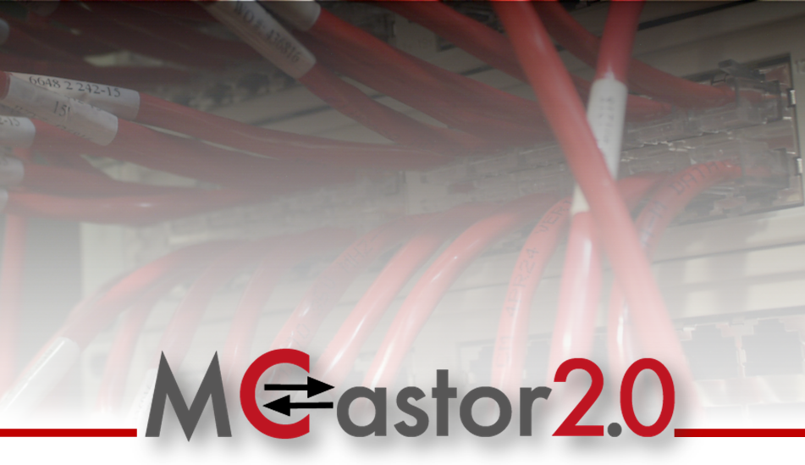

**Fachbegriff - Glossar**

**MultiCastor 2.0**

**V 1.0 beta2**

Projekt: MultiCastor 2.0

Auftraggeber: Rentschler & Stuckert

Rotebühlplatz 41/1

70178 Stuttgart

Auftragnehmer: TIT10AID - Team 4 - MCastor2.0

Fabian Fäßler

Filip Haase

Matthis Hauschild

Sebastian Koralewski

Jonas Traub

Christopher Westphal

Rotebühlplatz 41 – Raum 0.10

70178 Stuttgart

# Glossar

|  |  |
| --- | --- |
| Begriff | Erklärung |
| CLI | Command Line Interface. Kommandozeilenschnittstelle einer Softwareanwendung. |
| CMD | Ein DOS kompatibler Kommandozeileninterpreter für OS/2 und Windows NT |
| Designated-Port | Bezeichnet man den Port, der sich im Root Switch befindet. |
| DOS | Als Disk Operating System (kurz DOS) werden Betriebssysteme für Computer bezeichnet, deren Hauptaufgabe die Verwaltung von magnetisch gespeicherten Informationen auf sich drehenden (Disks) Speichermedien wie Disketten und Festplatten ist.[1] |
| Frame | Datenpaket, das im Netzwerk versendet wird. |
| Framework | Ein Software Framework bietet Rahmenfunktionalität, auf die man in der Entwicklung zurückgreifen kann. |
| GUI | Graphical User Interface |
| IEEE | **I**nstitute of **E**lectrical and **E**lectronics **E**ngineers ist eine Organisation, die die Standards von Protokollen für das Netzwerk definiert. |
| IGMP | Ein Internetprotokoll zur Organisation von Multicastgruppen (Abkürzung für Internet Group Management Protocol) |
| I/O | Input/Output – Eingabe und Ausgabe |
| IPv4 | Die erste weltweit verbreitete Internet Protokoll Version. Technische Grundlage der meisten Internetangebote. |
| IPv6 | Weiterentwicklung und Nachfolgeprotokoll von IPv4. Wird IPv4 vermutlich wegen der weit größeren Zahl an zu vergebenden Adressen ablösen. |
| JRE | Das **J**ava **R**untime **E**nvironment ist die Laufzeitumgebung von Java. Sie liefert unter anderem eine JVM mit. |
| JVM | Die **J**ava **V**irtual **M**achine gehört zur JRE und ist für die Ausführung des Java-Byte Codes verantwortlich. |
| Jython | Ist eine in Java geschriebene Implementierung von Python und ermöglicht daher den Zugriff auf Java so wie auf Python Libraries. |
| Layer-2 | Sicherungsschicht im OSI-Modell, siehe auch: OSI-Modell |
| Layer-3 | Vermittlungsschicht im OSI-Modell, siehe auch: OSI-Modell |
| Loopback | Eine Schleifenschaltung im Netzwerk mit der Besonderheit, dass Absender und Empfänger identisch sind. Wird zum Test von Übertragungen eingesetzt. |
| MAC-Adresse | **M**edia-**A**ccess-**C**ontrol-Adresse, ist die Adresse, die in der Netzwerkkarte in der Hardware eingetragen ist. |
| MLD | Abkürzung für Multicast Listener Discovery. Internetprotokoll bei der Verwendung von IPv6 |
| MMRP | Abkürzung für “Multiple MAC Registration Protocol”. Spezifiziert in IEEE 802.1ak-2007. Ein Protokoll der Sicherungsschicht (Layer 2, siehe auch OSI-Modell) zur Registrierung von MAC-Adressen (z.B. für Multicast) in Switches. |
| Multicast | Das Senden von Information an angemeldete Empfänger. |
| OSI-Modell | Als OSI-Schichtenmodell (auch *OSI-Referenzmodell*; englisch *Open Systems Interconnection Reference Model*) wird ein Schichtenmodell der Internationalen Organisation für Normung (ISO) bezeichnet, das als Designgrundlage von Kommunikationsprotokollen in Rechnernetzen entwickelt wurde.[2] |
| Point-to-Point Netzwerk | Die Kommunikation ist direkt hergestellt. Es gibt keine Zwischenknoten bei der Verbindung. |
| Root Port | Bezeichnet man den Port, der sich im Non-Root Switch befindet und mit dem Root Switch verbunden ist |
| Root Switch | Switch, der vom STP Protokoll zum Root Switch definiert wurde. |
| STAF | Software Testing Automation Framework |
| STAFProc | Ist der STAF Prozess, der auf einer Testmaschine laufen muss |
| STAX | STAf eXecution engine |
| STAXMon | Mit dem STAX Monitor lassen sich STAX XML Files ausführen |
| STDERR | STandarD ERRor |
| STDIN | STandarD INput |
| STDOUT | STandarD OUTput |
| STP | **S**panning **T**ree **P**rotocol, ist ein Redundanzprotokoll, das verhindert, dass Endlosschleifen im Netzwerk entstehen, wenn es multiple Verbindungen gibt. |
| Stream | Die kontinuierliche Übertragung eines aus Datensätzen bestehenden Datenstroms, wobei das Ende des Datenstroms nicht absehbar ist. |
| Thread | Ein unabhängiger Ausführungsstrang in einer Softwareanwendung. Eventuell können mehrere dieser Stelle real gleichzeitig von mehreren Prozessorkernen oder simuliert gleichzeitig von einem Prozessorkern bearbeitet werden. |
| TTL | **T**ime **t**o **L**ive. Die Zeit, die ein Paket im Netzwerk brauchen darf, um sein Ziel zu erreichen. Wird die Zeit überschritten, ist es zu verwerfen. |
| XML | E**x**tensible **M**arkup **L**anguage. Eine Auszeichnungssprache, um Dokumente hierarchisch strukturieren zu können. Wird oft zur Speicherung von Konfigurationen und zum Austausch von Informationen über das Internet genutzt. |

# Dokumentversionen

|  |  |  |  |
| --- | --- | --- | --- |
| Versionsnr | Datum | Autor(en) | Kommentar |
| V 0.1 | 18.10.2011 | Haase | Dokument erstellt |
| V 0.2 | 18.10.2011 | Traub | Template/Formatvorlage erstellt |
| V 0.3 | 25.10.2011 | Fäßler | STAF/STAX spezifische Wörter hinzugefügt |
| V 0.4 | 26.10.2011 | Haase | Java Wörter hinzugefügt |
| V 0.5 | 27.10.2011 | Traub | Abkürzungen aus SRS Produktfunktionen |
| V 0.6 | 28.11.2011 | Traub | Fehlende Beschreibungen ergänzt |
| V 0.7 | 30.10.2011 | Fäßler | Alles alphabetisch geordnet |
| V 0.8 | 01.11.2011 | Hauschild | XML & TTL hinzugefügt |
| V 1.0 (beta) | **02.11.2011** | **Hauschild** | **Überführung des Glossar in das MCastor2.0-Design** |
| V 1.0 (beta 2) | 09.11.2011 | Hauschild | STAF/STAX spezifische von FF hinzugefügt |
| V 1.0 (final) |  |  |  |

1. Quelle: Wilkipedia - http://de.wikipedia.org/wiki/Disk_Operating_System
2. Quelle: Wikipedia (http://de.wikipedia.org/wiki/OSI-Modell)